Экскурсия на пищеблок ДОУ
В рамках проекта "В стране красивой речи" по лексической теме "Город профессий" воспитанники средней, старшей и подготовительной групп детского образовательного учреждения №30 посетили пищеблок. Целью данной экскурсии было ознакомление детей с профессией повара и процессом приготовления пищи.
Перед началом экскурсии воспитатели провели инструктаж по правилам безопасного поведения на кухне, акцентируя внимание на повышенной опасности, связанной с наличием электрических плит, острых предметов и горячей воды. Дети продемонстрировали знание правил безопасности и соблюдали осторожность во время посещения пищеблока.
На пищеблоке воспитанники имели возможность пообщаться с поварами Д.Б. Боровской и Е.С. Гурьевой, а также с помощником повара А.А. Прокопьевой. Дети задавали вопросы, делились своими предпочтениями в еде и обсуждали блюда, приготовленные в детском саду. Особое внимание было уделено размерам посуды и кухонного оборудования, используемого для приготовления полезной пищи. Дети узнали о необходимости использования различных приборов, таких как электрические плиты, духовки и весы.
В завершение экскурсии дошкольники приняли участие в практической деятельности, натерев морковь для супа, свеклу для салата и приготовив котлеты. По окончании мероприятия дети выразили благодарность поварам за их труд и заботу о качестве и полезности питания.
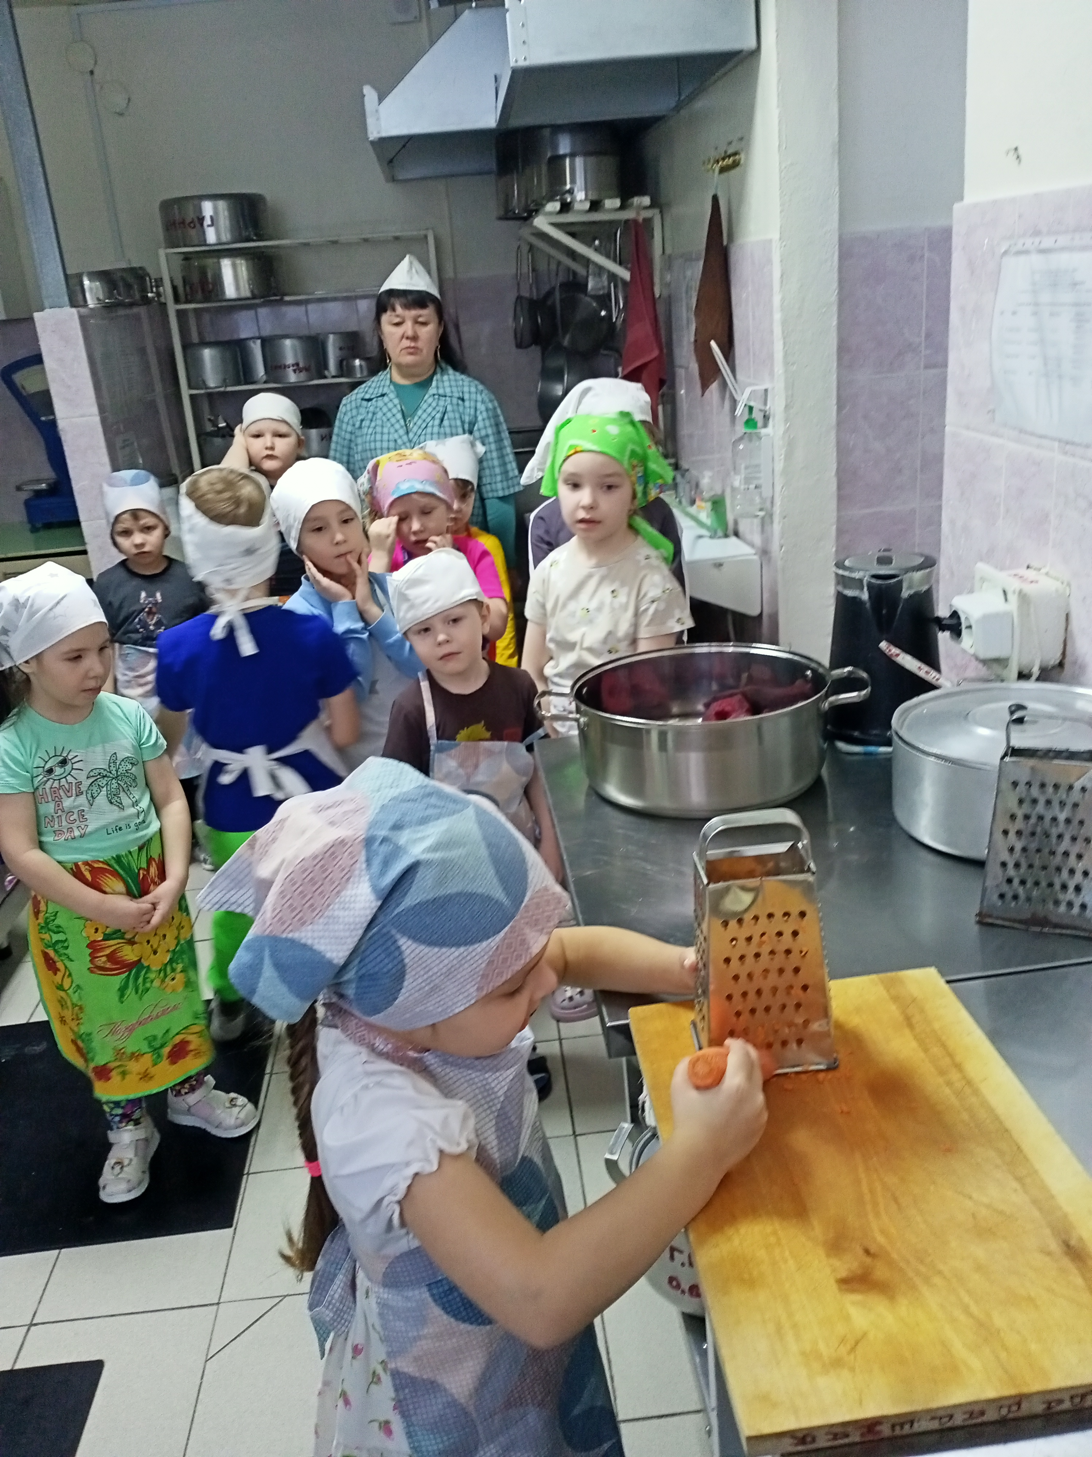
Подготовительная к школе группа «Почемучки»
воспитатель – Левера Елена Вячеславовна
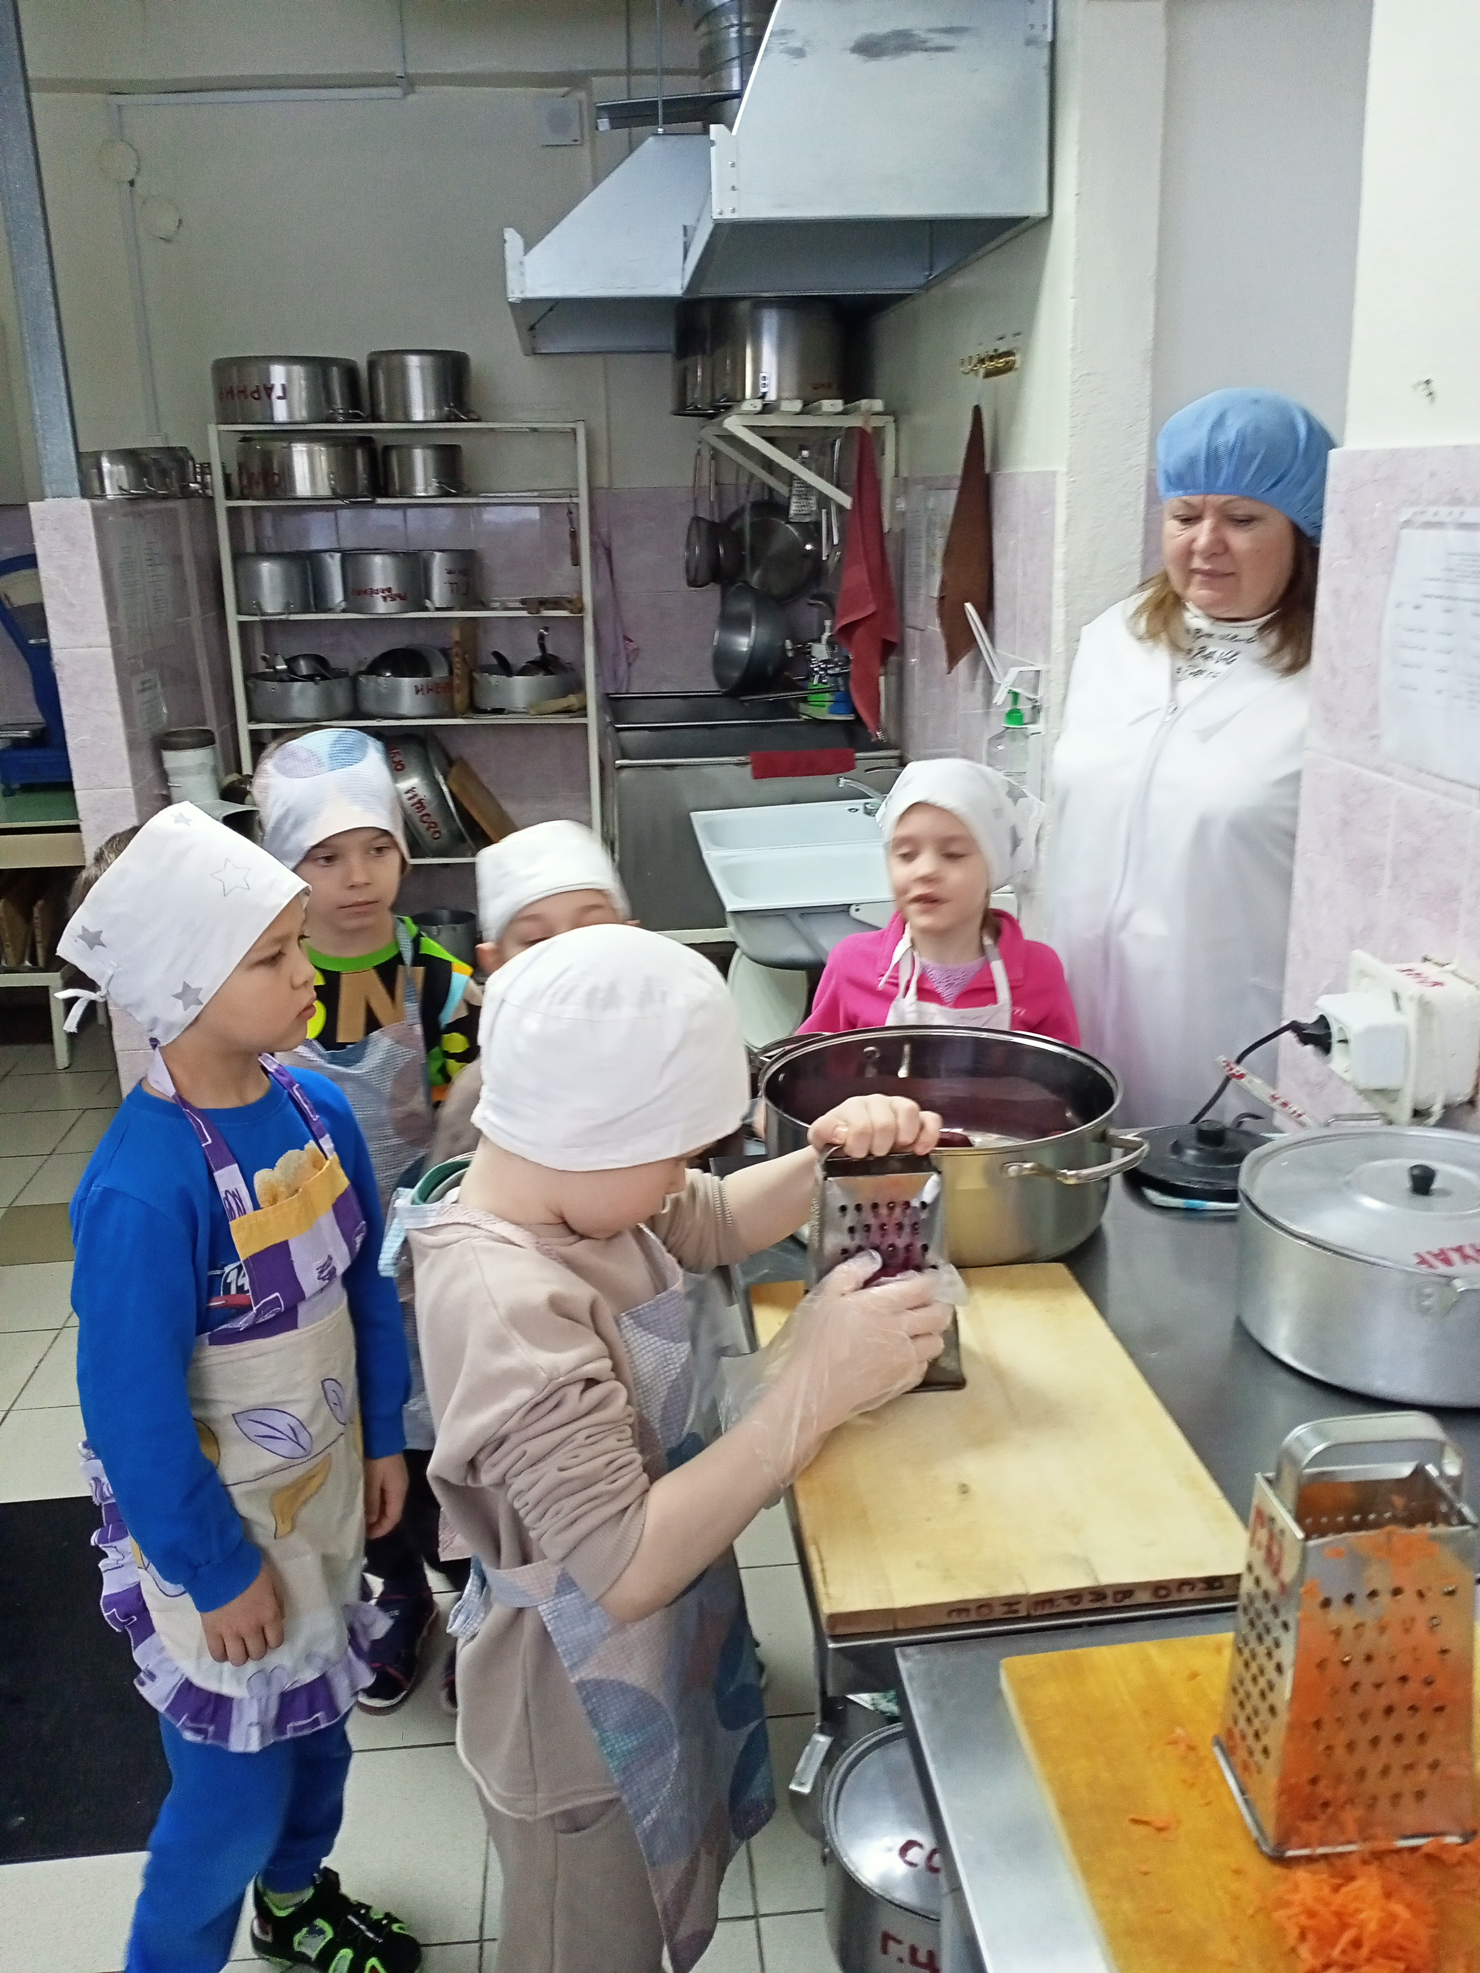
Группа старшего возраста «Фантазеры»
воспитатель - Шарбан Елена Анатольевна

помощником повара А.А. Прокопьева
группа среднего возраста «Солнышко»
Воспитатель А.В.Власова

помощником повара А.А. Прокопьева
группа среднего возраста «Солнышко»
Воспитатель А.В.Власова
повар - Д.Б. Боровская
воспитатели Е.В.Левера, Е.А.Шарбан
подготовительная группа «Почемучки»

повара - Д.Б. Боровская, Е.С. Гурьева
группа среднего возраста «Солнышко»

повар - Д.Б. Боровская
группа старшего возраста «Фантазеры»

повар - Д.Б. Боровская
помощником повара А.А. Прокопьева
подготовительная группа «Почемучки»
